Отчёт Лабораторной работы №3

По дисциплине Информационная безопасность

Прокошев Никита Евгеньевич

Содержание

# Цель работы

Цель: Получение практических навыков работы в консоли с атрибутами файлов для групп пользователей.

# Задание

1. Изучить теоретическую составляющую работы в консоли с атрибутами файлов для групп пользователей.
2. Реализовать работу в консоли.
3. Составить таблицу разрешённых операций.

# Выполнение лабораторной работы

1. Создаём учётные записи пользователей guest и guest1 (Рис. @pic:001).

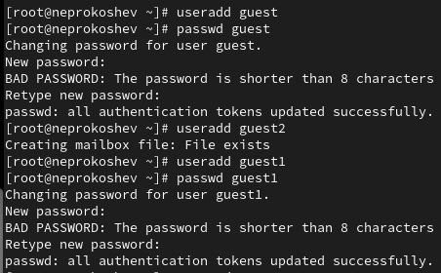

Рис. 1. Создаём учётные записи 2 пользователей.

1. Добавляем пользователя guest1 в группу пользователей guest (Рис. @pic:002).

Рис. 2. Добавляем пользователя в группу.

Рис. 2. Добавляем пользователя в группу.

1. Осуществить вход в систему от двух пользователей на двух разных консолях (Рис. @pic:003)б (Рис. @pic:004).

Рис. 3. Входим в консоль от пользователя guest Рис. 4. Входим в консоль от пользователя guest1

1. Уточнить имя пользователей, их группы и к каким группам они принадлежат (Рис. @pic:005), (Рис. @pic:006).

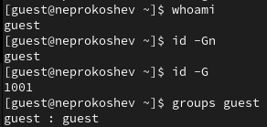 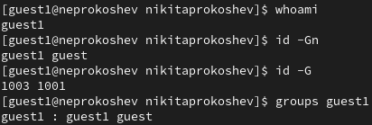

1. Сравнить полученную информацию с содержимым /etc/group (Рис. @pic:007).

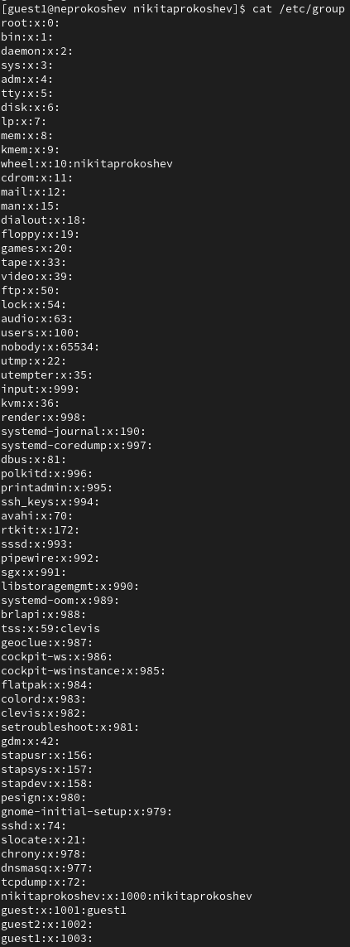

Рис. 7. Содержимое /etc/group.

1. Выполнить регистрацию пользователя guest1 в группе guest (Рис. @pic:008).

Рис. 8. Регистрация пользователя в группе.

Рис. 8. Регистрация пользователя в группе.

1. Изменить права на директорию /home/guest и снять с директории /home/guest/dir1 все атрибуты (Рис. @pic:009).

Рис. 9. Изменение прав на директорию и снятие атрибутов с директории.

Рис. 9. Изменение прав на директорию и снятие атрибутов с директории.

# Выводы

В ходе данной лабораторной работы были получены практические навыки работы в консоли с атрибутами файлов для групп пользователей.

# Список литературы